Huaraz, martes 30 de abril del 2019

El alcance del Sistema Integrado de Gestión, bajo las normas internacionales OHSAS 18001:2007, ISO 14001:2015 e ISO 9001:2015, que la empresa ha definido, corresponde a:

“CONSTRUCCIÓN DE OBRAS CIVILES EN CENTRALES DE ENERGÍA HIDROELÉCTRICA. SERVICIOS DE MANTENIMIENTO DE OBRAS CIVILES EN VÍAS DE ACCESO PARA CENTRALES DE ENERGÍA HIDROELÉCTRICA”

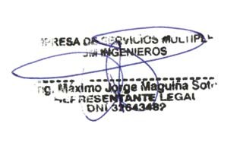

ING. MÁXIMO MAGUIÑA SOTO
GERENTE GENERAL

